АНАЛИЗ
работы администрации Каменского городского поселения по работе с письмами, жалобами и обращениями граждан за 3 квартал 2023 года

Работа с обращениями граждан в администрации Каменского городского поселения осуществляется в соответствии с:
– Федеральным Законом от 02.05.2006 №59–ФЗ «О порядке рассмотрения обращений граждан Российской Федерации»;
– Постановлением администрации Каменского городского поселения от 23.07.2013г. №136 «Об утверждении Положения о порядке организации личного приема граждан в администрации Каменского городского поселения Каменского муниципального района Воронежской области»;
– Распоряжением администрации Каменского городского поселения от 15.08.2019 №109 «Об утверждении Порядка организации «обратной связи» по результатам рассмотрения обращений граждан в Каменском городском поселении Каменского муниципального района Воронежской области»;
– Распоряжением администрации Каменского городского поселения от 19.07.2023г. №54 «Об утверждении графика приема граждан в администрации Каменского городского поселения».
Все обращения, поступившие в администрацию Каменского городского поселения в 3 квартале 2023 года в письменной форме зарегистрированы в установленном порядке, переданы исполняющему полномочия главы Каменского городского поселения для ознакомления, затем направлены сотрудникам на исполнение.
Обращения граждан рассматриваются в соответствии со сроками, определенными федеральным законодательством.
В течение 3 квартала 2023 года в администрацию Каменского городского поселения поступило 112 письменных заявлений, что на 30% больше по сравнению с аналогичным периодом прошлого года.

Количество поступивших письменных заявлений

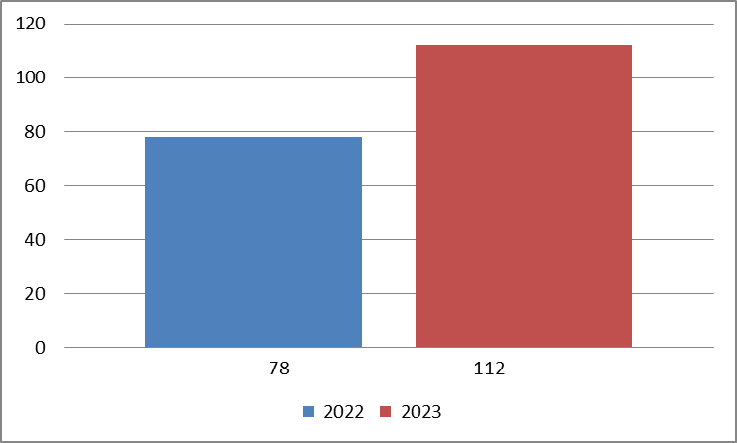

Письменные обращения, поступившие в отчетном периоде | 3 квартал 2023г.
Письменные обращения, поступившие в отчетном периоде | шт.
Всего | 112
Из них поступило: | шт. | %
нарочно | 101 | 90
по электронной почте, через платформу обратной связи, с сайта поселения | 1 | 1
почта | 1 | 1
электронное взаимодействие | 9 | 8
Электронное взаимодействие используется для направления обращений на рассмотрение из вышестоящих органов власти, надзорных органов.

Основная тематика вопросов, поднимаемых в обращениях:
– образование земельных участков (об утверждении схемы границ земельного участка, раздел, объединение земельных участков), возникновение прав на землю – 32 (28,59%);
– арендные отношения в области землепользования – 30 (26,78%);
– комплексное благоустройство (спил аварийных деревьев, благоустройство территории поселения) – 16 (14,28%);
– благоустройство и ремонт подъездных дорог, в том числе тротуаров – 10 (8,99%);
– вопросы частного домовладения (о наведении санитарного порядка на соседних домовладениях) – 3 (2,67%);
– эксплуатация и сохранность автомобильных дорог – 2 (1,78%);
– переустройство и (или) перепланировка жилого помещения – 2 (1,78%);
– обращение с твердыми коммунальными отходами (об увеличение частоты вывоза ТКО, о вывозе крупногабаритного мусора) – 2 (1,78%);
– содержание общего имущества многоквартирного дома – 2 (1,78%);
– подключение индивидуальных жилых домов к централизованным сетям (разрешение на земляные работы) – 2 (1,78%);
По остальным вопросам поступило по 1 (0,89%) заявлению:
– защита прав на землю, рассмотрение земельных споров;
– предоставление земельных участков многодетным семьям;
– переселение из аварийных домов;
– постановка на учет в органе местного самоуправления граждан нуждающихся в жилых помещениях;
– установка дорожных знаков;
– перебои в водоснабжении;
– капитальный ремонт общего имущества многоквартирных домов;
– обследование жилого фонда на предмет пригодности для проживания (ветхое и аварийное жилье);
– ремонт и эксплуатация ливневой канализации;
– запрос архивных данных;
– улучшение жилищных условий, состоящих на учете в органе местного самоуправления в качестве нуждающихся в жилых помещениях.

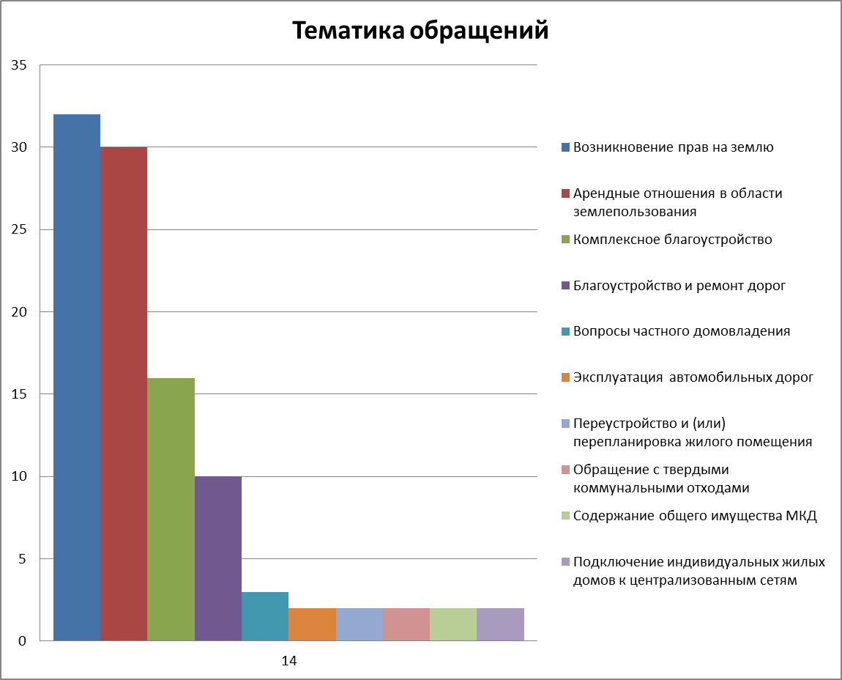
По остальным вопросам поступило по одному обращению.

Информация о способе рассмотрения обращений граждан:
– Проверено комиссионно – 2;
– Проверено с выездом на место – 17;
– Количество обращений, по которым осуществлена «обратная связь» – 47.

Результаты рассмотрения письменных обращений:
– «Поддержано»/ в том числе «Меры приняты» – 92
– с результатом рассмотрения «Поддержано» – 25
– с результатом рассмотрения «Меры приняты» – 67
– с результатом рассмотрения «Разъяснено» – 20.

На личный прием к главе поселения в 3 квартале 2023 года обратилось 6 человек, что на 46% меньше по сравнению с аналогичным периодом прошлого года.

Количество поступивших устных обращений:
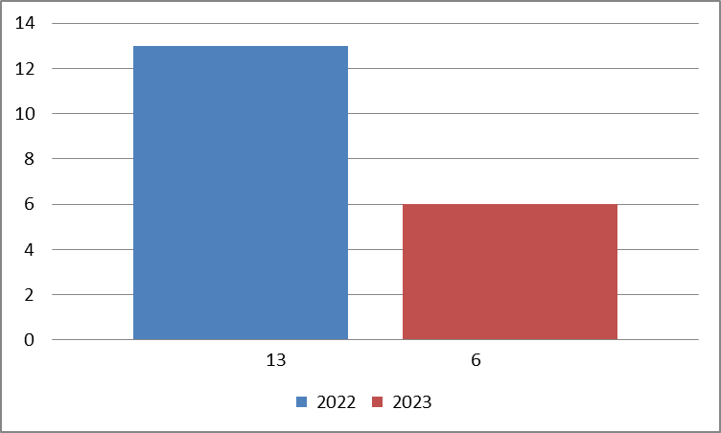

Основная тематика вопросов, поднимаемых в обращениях:
– комплексное благоустройство (спил аварийных деревьев, благоустройство памятного знака, засыпка ямы) – 4;
– благоустройство и ремонт дорог – 1;
– содержание общего имущества многоквартирного жилого дома – 1.

Результаты рассмотрения устных обращений:
– результатом рассмотрения «Поддержано» – 1;
– с результатом рассмотрения «Меры приняты» – 2;
– с результатом рассмотрения «Разъяснено» – 3.

В течение 3 квартала 2023 года гражданам было выдано 450 справок.

Ведущий специалист администрации
Гребенникова Н. Ю.
5–24–39

